**Informatyka II**

**Całkowanie numeryczne równań różniczkowych zwyczajnych**

**Krzysztof Haręza 304428**

Prowadzący: Michał Stachura

# Zagadnienie początkowe

$$\left\{\begin{aligned}\frac{d^{2}α}{dt^{2}}=-\frac{g}{l}*sin\left(α\right) \\ α\left(t_{0}\right)=α_{0} \\ \frac{dα}{dt}(t_{0})=ω_{0}\end{aligned}\right.$$

Rozwiązanie układu metodą Eulera:

$$\left\{\begin{aligned}ω(t_{i+1})= ω(t_{i})+h*F_{1}(α(t_{i}),ω(t_{i}),t_{i})) \\ α(t_{i+1}) = α(t_{i})+h*F_{2}(α(t_{i}),ω(t_{i}),t_{i})\end{aligned}\right.$$

Przykładowe dane wejściowe: $α_{0}=3, { ω}_{0}=0.2, λ=0.001, l= 0.4, m=2$

# Przedstawienia graficzne

Czerwona linia: Metoda Eulera Żółta linia: Metoda Rungego-Kutty 4-ego rzędu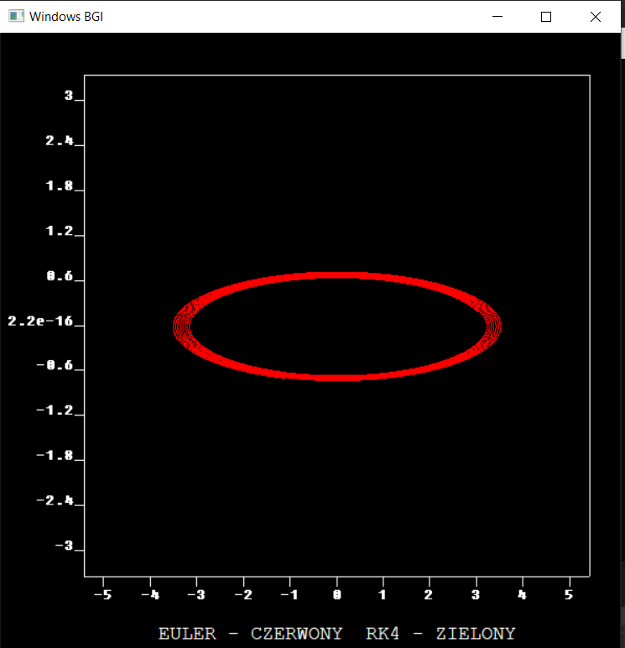

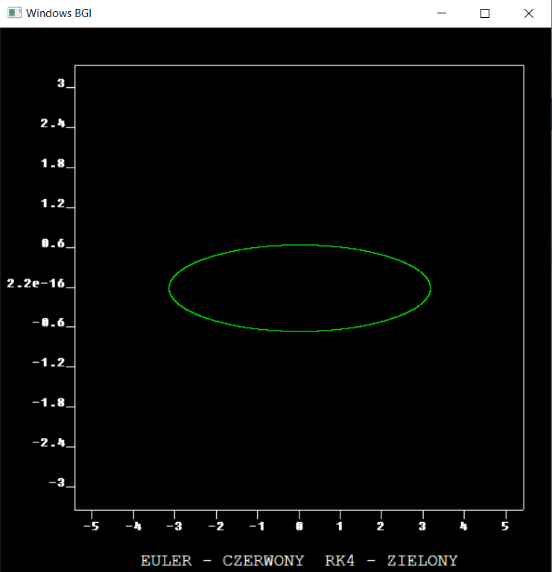

# Opis programu

Program rozpoczynam od załączenia pliku nagłówkowego oraz źródłowego z funkcją rk4 oraz vrk4 załączonych w zadaniu. Deklaruję niezbędne biblioteki oraz prototypy funkcji. Deklaruje zmienne globalne masy oraz zmienne używane do obliczeń.

Następnie użytkownik proszony jest o podanie danych początkowych alfa, omega oraz masę kulki i długość wahadła a także krok całkowania. Program jest zabezpieczony przed niepoprawnym formatem danych lub błędem przy otwieraniu pliku poprzez funkcję scan(), która zapewnia poprawny format wczytywanych danych. Następnie alokuje pamięć w tablicach potrzebnych mi do obliczeń (X i X1) . Tablice są dynamiczne by zwiększyć uniwersalność kodu. Przy ich deklaracji sprawdzana jest także poprawność alokacji.

Program otwiera okno graficzne używając biblioteki winbgi oraz skaluje wykres a także dodaje mu tytuł. Skala jest zależna od wcześniej podanych danych więc graf zawsze będzie dobrze wyskalowany.

W pętli for wywoływana jest funkcja veuler() która oblicza iteracyjnie wartości funkcji w kolejnych krokach czasowych, oraz funkcja energia() która oblicza wartość energii mechanicznej korzystając ze wzoru:

$$E=\frac{ml^{2}}{2}{(\frac{dα}{dt})}^{2}+mgl(1-cos(α))$$

Na ekranie wypisywane są obliczone alfa oraz omega dla danego czasu oraz na wykresie fazowym (α - ω) zaznaczane są odpowiednie punkty. Następnie operacje powtarzane są metoda RK4

Ostatecznie zapisuje dane do pliku, zwalniam zaalokowane miejsce i program się kończy.

Funkcja rhs_fun() oblicza prawe strony równania z wzorów podanych zadaniu, zapisując je do tablicy w komórkach 0 i 1.

Funkcja veuler() oblicza kolejne punkty równania różniczkowego metodą Eulera,

# Wnioski

Metoda RK4 jest bardziej stabilna i bardziej dokładnie oblicza wartości alfa i omega co jest widoczne na wykresie.